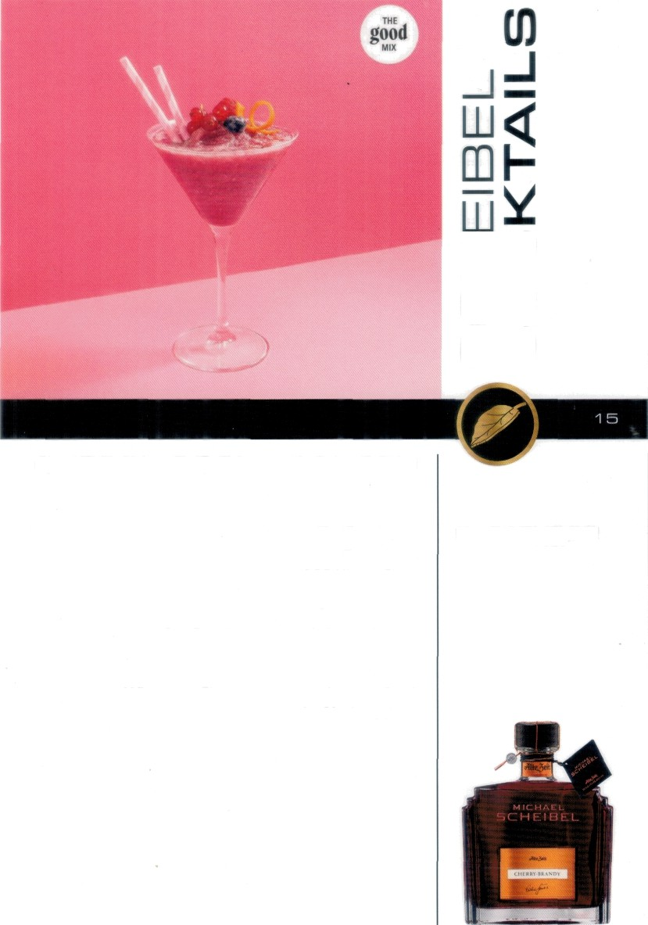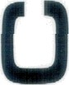

cHERRv-cosh7ioI^oLiTEN

ZMTATEW E3ARTEPJOER

5 cl Wodka !*^tagram: g1 BB3_germany

1,l cl 1BB3 Kirsch Sirup 3,5 cl frischer Limetteneaft 3,5 cl Cointreau-Likör

1,5 cl Scheibel ALTE ZEIT Cherry-Brandy

Wir sagen Cheers und wünschen viel SpaB

beim Nachmachen.